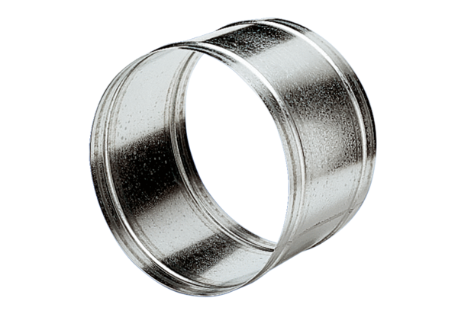Manchon de prolongation VH 20Unité de conditionnement : 1 pièceGamme: C
Numéro de référence : 0055.0030Fabricant : MAICO

